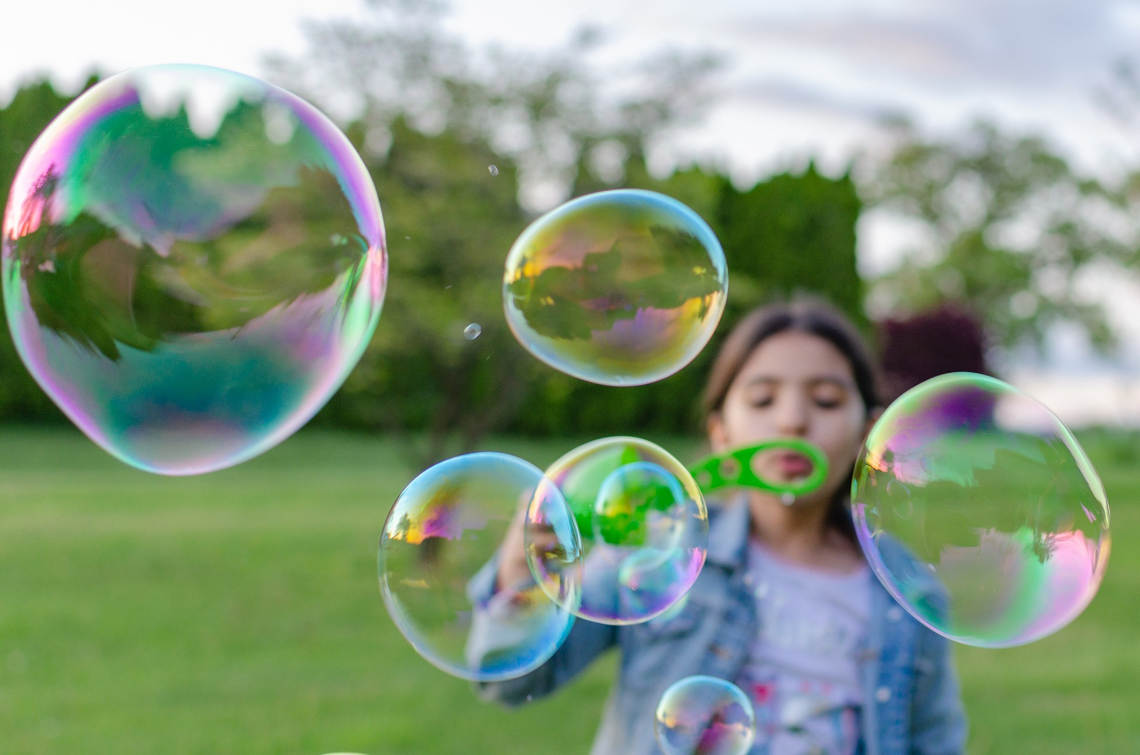

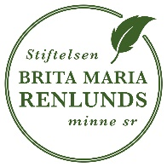

Familjekurs vid Villa Elba 22-23.4.2023
- Glädje, samvaro och inspiration i naturskön miljö

FDUV ordnar en familjekurs vid ungdomscentret Villa Elba i Karleby. Vi fortsätter med våra omtyckta familjekurser och har fokus denna gång på gemenskap, information om stöd i vardagspusslet samt att möjliggöra positiva upplevelser för er som familj.
Vi riktar oss till familjer med barn med intellektuell eller liknande funktionsnedsättning. Programmet är delvis gemensamt för hela familjen och delvis skilt för barnen med funktionsnedsättning, syskonen och föräldrarna.
Naturskolan vid Villa Elba ordnar program med fokus på naturupplevelser, att hitta sina styrkor och resurser i en avstressande miljö. FDUV anställer hjälpledare för barnens skilda programpunkter, vilket möjliggör att ni föräldrar kan få lite egen tid och tid för samtal med andra föräldrar i en liknande situation.
Familjerna inkvarteras i egna stugor invid huvudbyggnaden. Stugorna är olika stora med skilda sovrum och minikök. De största stugorna rymmer 8 personer.

Pris: Deltagande är avgiftsfritt och inkluderar kost och logi samt alla programpunkter. Familjerna bekostar själva resorna till och från familjekursen.
Ansökan: Vi har begränsat antal platser. Ansökan om plats görs senast 20.3 via FDUV:s webbkalender.
Mera info: Camilla Forsell, sakkunnig inom familjearbete, tfn 040 673 9695 eller camilla.forsell@fduv.fi
Familjekursen finansieras med medel från Brita Maria Renlunds stiftelse.

